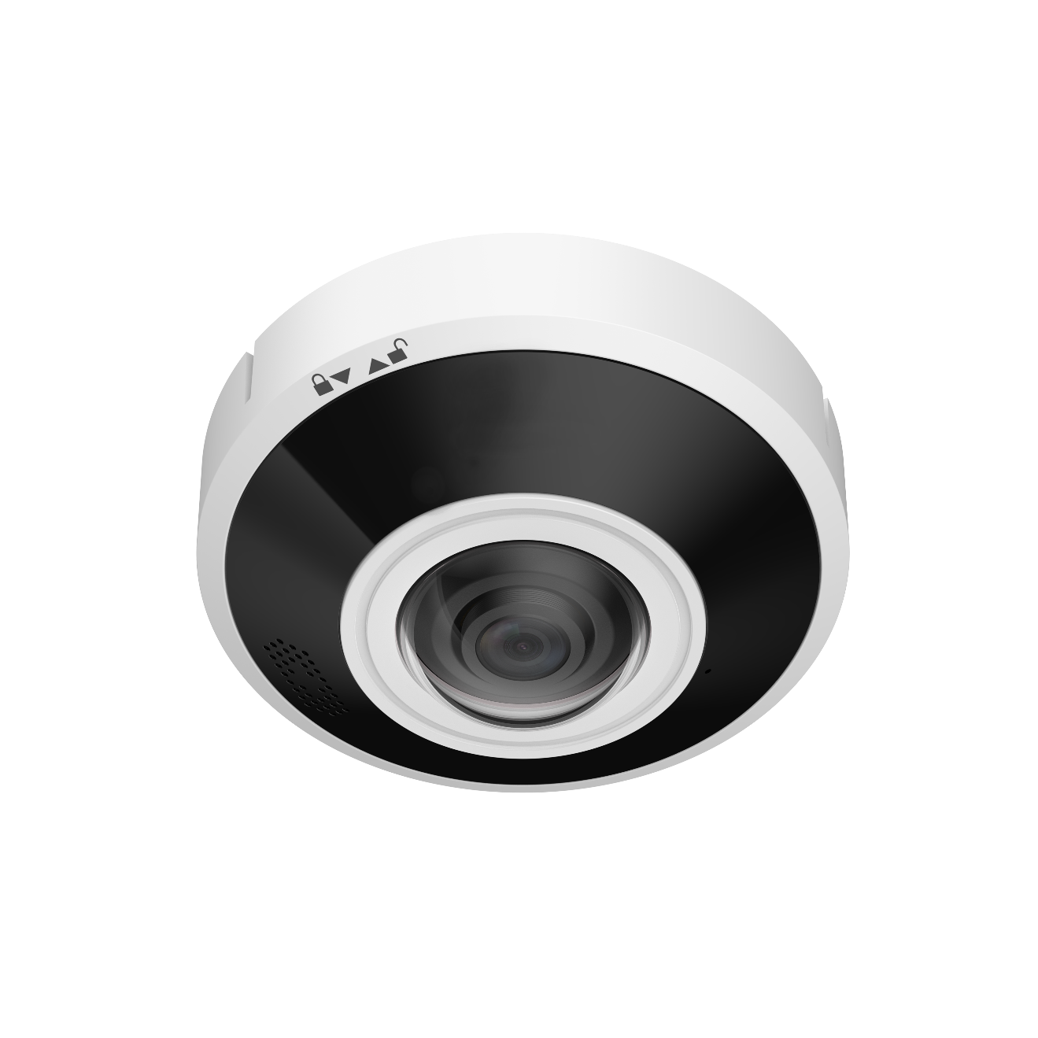


600萬 紅外線魚眼

全景網路攝影機
型號 : IPC-EBW5641-AS




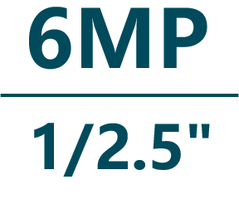

產品特色
- 6MP 1/2.5" CMOS 攝像元件，清晰高畫質
- 最大輸出6MP（2560× 2560）@25/30fps
- 內建紅外線 LED，最大照明距離: 15 m
- 支援魚眼前端校正（Front-dewarp）與後端校正（Back-dewarp）
- 支援 2 分割與 4 分割視窗畫面
- 支援背光補償、強光抑制、3D降噪、寬動態、數位浮水印
- ROI、AI H.265編碼器、智能編碼 H.264 + / H.265+
- 內建雙麥克風、揚聲器，支援雙向語音對講
- DC 12V / PoE 電源
- IP67、IK10
- 支援人數統計、熱圖


產品規格
型號: IPC-EBW5641-AS

攝影機 | 攝像元件 | 1/2.5" CMOS
攝影機 | 有效像素 | 2560 (H)×2560(V)
攝影機 | RAM/ROM | 1 GB / 4 GB
攝影機 | 掃描系統 | 逐行掃描
攝影機 | 電子快門 | 自動 / 手動，1/3 s – 1/100,000 s
攝影機 | 最低照度 | 0.006 Lux@F2.0 (彩色，30IRE)、0.0006 Lux@F2.0 (黑白，30IRE)、0 Lux (照明開啟)
攝影機 | 訊號雜訊比 | >56dB
攝影機 | 紅外線距離 | 15 m (49.21 ft)
攝影機 | 照明器開關控制 | 自動、手動
攝影機 | 紅外線數量 | 3顆
鏡頭 | 鏡頭類型 | 定焦
鏡頭 | 鏡頭安裝 | M12
鏡頭 | 焦距 | 1.68 mm
鏡頭 | 最大光圈 | F2.0
鏡頭 | 視野角度 | 水平：185° / 垂直：185° / 對角線：185°
鏡頭 | 光圈控制 | 固定
鏡頭 | 最短對焦距離 | 0.3 m (0.98 ft)
DORI 距離 | 偵測 | 33.6 m (110.24 ft) | 辨識 | 6.7 m (21.98 ft)
DORI 距離 | 觀察 | 13.4 m (43.96 ft) | 識別 | 3.4 m (11.15 ft)
智能分析 | EPTZ | 支援
智能分析 | 熱圖 | 支援
智能分析 | 周界保護 | 絆線、入侵（這兩個功能支援對人體進行精準偵測）
智能分析 | 人數統計 | Tripwire 人員計數、產生和匯出報告（日/月/年），區域排隊管理和人員計數、產生和匯出報告（日/月）、可設定 4 條規則，分別用於觸發警報、區域內人數統計和排隊管理
智能分析 | 智能搜索 | 配合智能NVR進行細化搜索、事件提取和事件影片合併
影像 | 壓縮 | H.265 / H.264 / H.264 H / H.264 B / MJPEG(僅子碼流支援)
影像 | AI 編碼 | AI H.265 / 智能 H.264 (包含智能 H.265+ 、智能 H.264+)
影像 | 幀率 | 【O 模式下預設最高解析度】  〔主碼流〕2560 × 2560@(1–25/30 fps)，〔子碼流〕1440 ×  1440@(1–25/30 fps)，〔第三碼流〕1440 × 1440@(1–25/30 fps)
影像 | 幀率 | 【2P模式下兩分割畫面的解析度】  〔子碼流〕全景視圖與分割畫面顯示：1920 × 1440@(1–25/30 fps)、640 × 480@(1–25/30 fps)、320 × 240@(1–25/30 fps)，〔第三碼流〕全景視圖與分割畫面顯示：1920 × 1440@(1–25/30 fps)、640 × 480@(1–25/30 fps)、320 × 240@(1–25/30 fps)
影像 | 幀率 | 【2R 模式下兩分割畫面的解析度】  〔子碼流〕全景視圖與分割畫面顯示：2560 × 960@(1–25/30 fps)、1280 × 480@(1–25/30 fps)、640 × 240@(1–25/30 fps)  〔第三碼流〕全景視圖與分割畫面顯示：2560 × 960@(1–25/30 fps)、1280 × 480@(1–25/30 fps)、640 × 240@(1–25/30 fps)
影像 | 幀率 | 【4R 模式下兩分割畫面的解析度】  〔子碼流〕全景視圖與分割畫面顯示：1920 × 1440@(1–25/30 fps)、640 × 480@(1–25/30 fps)、320 × 240@(1–25/30 fps)  〔第三碼流〕全景視圖與分割畫面顯示：1920 × 1440@(1–25/30fps)、640 × 480@(1–25/30 fps)、320 × 240@(1–25/30 fps)
影像 | 串流能力 | 3串流
影像 | 解析度 | 6M (2560 × 2560)、4M (2048 × 2048)、1.6M (1280 × 1280)、2M(1440 × 1440)、1M (1024 × 1024)、(720 ×720)、SVCD (480 ×480)、2.5M (2560 × 960)、1.5M (2048 × 768)、1.3M (1920 × 720)、(1280 × 480)、(640 × 240)、(1280 × 480)、(640 × 240)、VGA (640 × 480)、QVGA (320 × 240)、3M (2048 × 1536)、2.7M (1920× 1440)、XVGA (1024 × 768)、UVGA (1600 × 1200)
影像 | 位元率控制 | CBR / VBR / ABR
影像 | 位元率 | H.264：3 kbps–16384 kbps，H.265： 3 kbps–16384 kbps
影像 | 日夜切換 | 彩色、黑白、日夜切換
影像 | 背光補償 | 支援
影像 | 強光抑制 | 支援
影像 | 寬動態 | 120db
影像 | 場景自適應(SSA) | 支援
影像 | 白平衡 | 自動 / 戶外 / 手動 / 自然 / 路燈 / 區域自定義
影像 | 增益控制 | 自動 / 手動
影像 | 降噪 | 3D 降噪
影像 | 動態偵測 | 開 / 關（4 區，矩形）
影像 | 重點區域(RoI) | 支援，4 區
影像 | 除霧 | 支援
影像 | 影像翻轉 | 0°/180°
影像 | 鏡像 | 支援
影像 | 隱私遮罩 | 4區，矩形
魚眼 | 解碼模式 | 前端畸變校正、後端畸變校正
魚眼 | 顯示模式 | 前端畸變校正（硬體解碼）：1O、1P、2P、1R、2R、4R、1O+3R  2P/2R：支援分割畫面顯示兩個視窗。  4R：支援 4 個視窗分割畫面顯示。  *O：魚眼影像視圖、P：全景影像視圖、R：區域影像視圖。
魚眼 | 顯示模式 | 後端畸變校正（軟體解碼）：魚眼視圖、360°全景視野+雲台、雙通道 180°全景視圖、魚眼+2 雲台、魚眼+3 雲台、魚眼+4 雲台、360°全景視野+6 雲台、魚眼+8 雲台、180°全景視野、180°全景視野+3雲台、180°全景視野+4 雲台、180°全景視野+8 雲台、VR模式（全景、半圓形、圓柱體、小行星）
聲音 | 壓縮 | G.711a、G.711Mu、PCM、G.726
聲音 | 內建麥克風 | 支援，雙麥克風
聲音 | 內建揚聲器 | 支援
警報 | 警報事件 | 網路斷開、IP 衝突、非法存取、移動偵測、影像竄改、場景變更、絆線/入侵、音訊偵測、強度變更、電壓偵測、外部警報、區域內人數統計、停留偵測、人數統計、人數異常偵測、安全異常偵測
網路 | 網路 | RJ-45（10/100 Base-T）
網路 | SDK 和 API | 支援
網路 | 通訊協定 | IPv4、IPv6、HTTP、TCP、UDP、ARP、RTP、RTSP、RTCP、RTMP、SMTP、FTP、SFTP、DHCP、DNS、DDNS、QoS、UPnP、NTP、Multicast、ICMP、IGMP、NFS、SAMBA、PPPoE、SNMP、P2P
網路 | 網路安全 | Digest、WSSE、帳戶鎖定、安全日誌、IP/MAC過濾、生成和導入X.509 認證、系統日誌、HTTPS、802.1x、可信啟動 / 執行 / 升級、會話安全性、安全警告
網路 | 互通性 | ONVIF (Profile S&G&T)、CGI
網路 | 用戶/主機 | 20 個使用者
網路 | 邊緣儲存 | FTP / SFTP / NAS
網路 | 網頁瀏覽器 | IE11、Chrome、Firefox
網路 | 管理軟體 | Smart PSS Lite、DSS、DMSS、DoLynk Care
認證 | 認證 | CE、FCC
連接埠 | RS-485 | 1（波特率範圍：1200 bps–115200 bps）
連接埠 | 聲音 輸入/輸出 | 1 ch (RCA port) / 1 ch (RCA port)
連接埠 | 警報 輸入/輸出 | 1 ch (濕接點，5 mA，DC 3–5V) / 1 ch (濕接點，300 mA，DC12V)
電源、環境、外觀 | 電源供應 | DC 12V ，1 A / PoE (802.3af)
電源、環境、外觀 | 雙電源備援 | 當電源供應器和 PoE 同時供電時，斷開其一，設備將繼續工作，但不會重新啟動。
電源、環境、外觀 | 電源功耗 | 基本：1.4 W (DC 12V)，2.6 W (PoE)  最大 (ICR 開關 + 紅外線強度) ：8.1 W (DC 12V)，10.1 W(PoE)
電源、環境、外觀 | 工作溫濕度 | -30℃~+60℃，相對濕度≤95% (非凝結)
電源、環境、外觀 | 儲存溫度 | -30℃~+60℃，相對濕度≤95% (非凝結)
電源、環境、外觀 | 防護等級 | IP67、IK10、基本防腐
電源、環境、外觀 | 材質 | 金屬+塑膠
電源、環境、外觀 | 尺寸 | Φ122 mm × 53.3 mm (Φ4.80" × 2.10")
電源、環境、外觀 | 淨重 | 0.46 kg (1.01 lb

配件
型號: IPC-EBW5641-AS

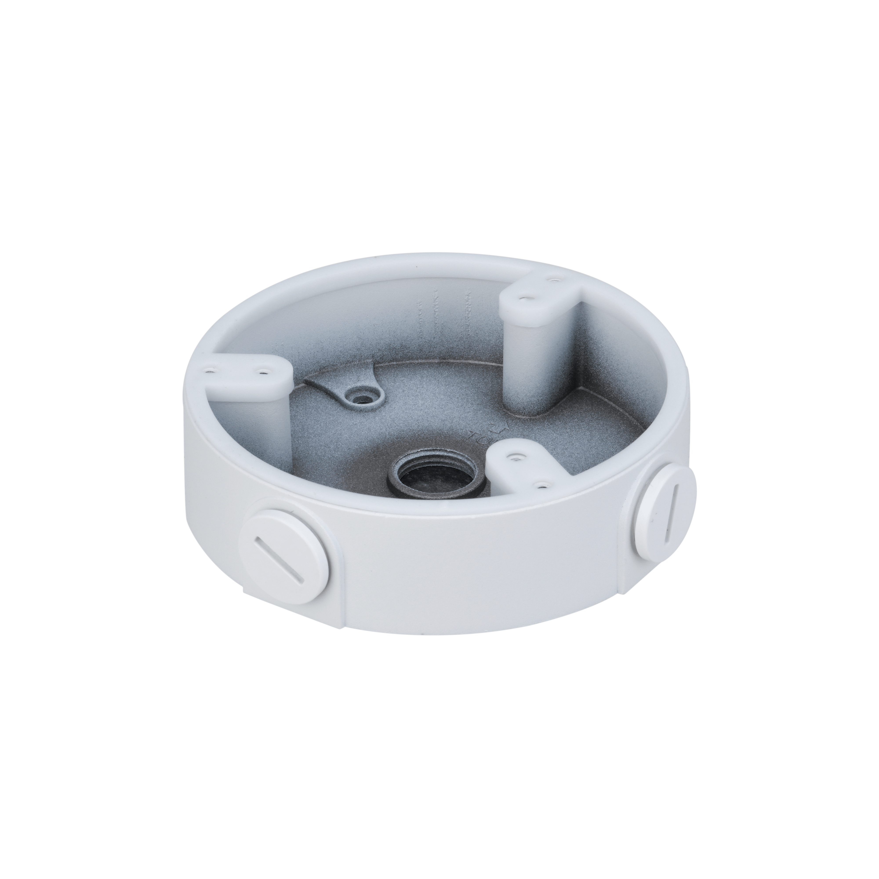 | 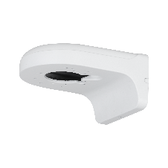 | 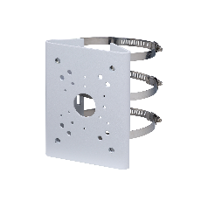 | 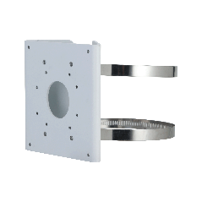
PFA137  接線盒 | PFB2204W  壁掛式支架 | PFA150  立桿安裝支架 | PFA156  立桿安裝支架
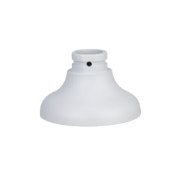 | 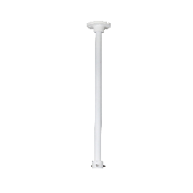 | 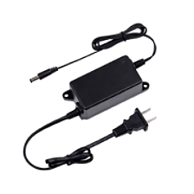 | 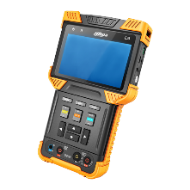
PFA109  轉接固定架 | PFB220C  吸頂支架 | PFM320D  DC 12V 2A電源轉接器 | PFM900-E  安裝檢測儀
安裝方式
型號: IPC-EBW5641-AS

 | 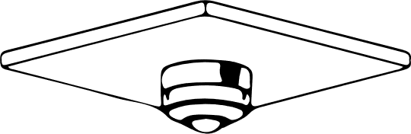 | 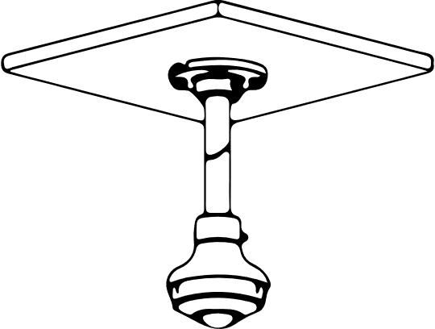
天花板安裝
 |  | 
壁掛安裝 | 橫桿安裝 | 立桿安裝



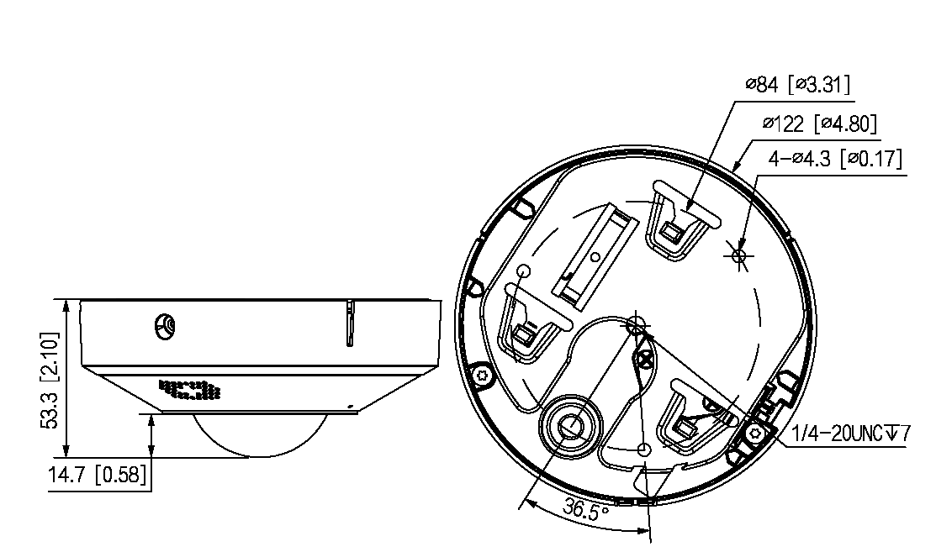

產品尺寸
型號: IPC-EBW5641-AS
單位 : mm［inch］

※ 型錄規格若與實機不符，以實機為準。
※ 公司保留修改此規格之權利，修改後不另行通知，實際內容請隨時來電洽詢。
V2604.0

